Hobi ve Çocuk Gelişimi

Nedir hobi?
İnsanların zevk için uğraştığı, bu uğraşı esnasında kendini fiziksel, zihinsel, sosyal, duygusal olarak geliştirdiği, öğrendiği ve mutlu olduğu aktiviteler hobi olarak tanımlanır.
Yetişkinlerin olduğu kadar çocukların da ruhsal gelişimi ve beden sağlığı için önemli olan hobiler, bireylerin farklı becerilerini keşfetmelerine, günlük hayatın stresini azaltmalarına yardım eder.
Çocuğunuzun hobi edinmesinin faydaları:
- Şiddet eğilimi, öfke kontrol sorunu olan bir çocuğun resim, müzik, satranç, spor gibi faaliyetlere yönlendirilmesi, çocuğun bu tip istenmeyen eğilimlerinin azalmasını, enerjilerinin sağlıklı bir kanala yönelmesini sağlamaktadır.

Çocuğunuz nasıl hobi edinebilir?

- Çocuklara hobi kazandırmak ilk çocukluk döneminden başlar yavaşça ilerler. Çocuklara teşvik edici, destekleyici olmak, onları iyi gözleyerek ve yeteneklerini tanıyarak sevdikleri ve hoşlanabilecekleri önerilerde bulunmak ve hatta model olmak gerekir.
- Hobileri olan arkadaş gruplarına dâhil etmek, grup oyunlarına ve sporlarına yönlendirmek, sanat aktivitelerine dahil etmek, proje gruplarına yönlendirmek hobiler edinmelerini ve bunları geliştirmelerini sağlayacaktır.
- Faydalı olacağını düşündüğümüz ancak ilgi duyup duymadığından emin olamadığımız bir alana yönelmesini istiyorsak bu defa model olma yolunu tercih etmeliyiz. Örneğin evinde düzenli spor yapılan çocukların spora, resim yapmayı seven bir annenin çocuğunun da küçük yaşlardan itibaren resme
- Balık tutmayı seven bir babanın hafta sonları oğluyla birlikte balığa gitmesi muhtemelen ilerleyen yıllarda oğlunun da benzer bir hobi edinmesine sebep olabilecektir. Belli bir hobisi olmayan bir çocuğu yönlendirirken çocuğu gözlemlemek, onunla konuşmak, onu yakından tanımak ve çocuğu ihtiyaçları doğrultusunda yönlendirmek büyük önem taşır.
- Çocuklarımızı yaptıkları işler, uğraşlar, edindikleri hobiler için daima takdir ve teşvik edelim ki, öğrenme istekleri kalıcı ve mutlu çocuklar olsunlar.

Çocuklar Hobi ile İlgili Nasıl Yönlendirilebilir?

Çocukları yönlendirirken dikkat edilmesi gereken en önemli nokta tercih edilecek olan uğraşının çocuğun ilgi alanı dâhilinde olmasıdır. Normalde müziğe veya spora ilgi ve yeteneği olmayan bir çocuktan sadece biz öğrenmesinin faydalı olacağını düşündüğümüz için veya kendimiz geçmiş de yapmak isteyip de yapamadığımız için bir sanat veya spor dalına yönelmesini bekleyemeyiz.
Hobiler anlamının da içerdiği gibi kişi için severek yapılan, dinlendirici ve keyif veren uğraşlar olmalıdır. Eğer çocuğumuzun belli bir alanda yetenekli olduğunu düşünüyorsak çocuğu bu alana yöneltmek doğru bir tavır olacaktır.

UNUTMAYIN!
Çocukların ve ergenlerin bir hobi edinmesi, onları bilgisayar başında saatlerce oyun oynamak, internette amaçsızca uzun vakit geçirmek gibi faaliyetlerden uzaklaştırmaktadır.
Kaynakça:
- https://cocukvegenc.com/hobi-cocuklarda-okul-doneminde-nasil-uygulanir/
- https://blog.quicksigorta.com/saglik/hobi-edinmenin-beden-ve-ruh-sagligina-faydalari-296
- http://www.asilsanat.com/tr/hobi-ve-cocuk-gelisimi/

Hazırlayan:
Zeynep BOSTANCI
Uludağ Üniversitesi PDR
YILDIRIM REHBERLİK ve ARAŞTIRMA MERKEZİ
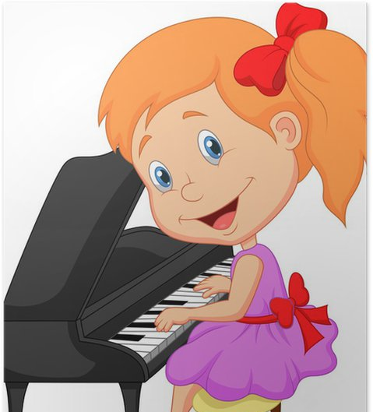

Hobi ve Çocuk Gelişimi
Kasım-2019
Bursa

